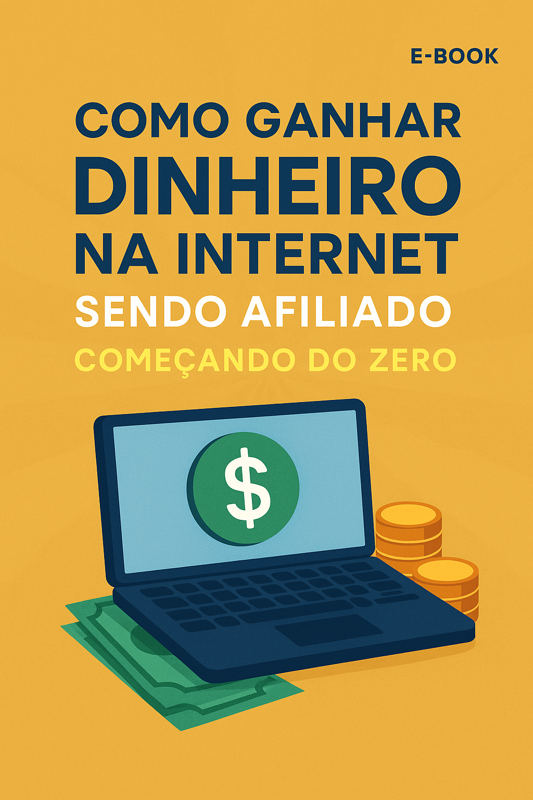

**📘 E-book: Como Ganhar Dinheiro na Internet Sendo Afiliado (Começando do Zero)**

**📌 Capítulo 1: O Que é Marketing de Afiliados?**

**✅ Conceito:**

Marketing de afiliados é um modelo de negócio em que você **promove produtos de terceiros** (digitais ou físicos) e **ganha comissões por cada venda** realizada através do seu link exclusivo.

**✅ Como surgiu:**

Esse modelo existe desde os anos 90 e foi popularizado por gigantes como Amazon e ClickBank. No Brasil, plataformas como Hotmart e Monetizze tornaram o modelo acessível para qualquer pessoa com acesso à internet.

**✅ Vantagens:**

* **Sem precisar de estoque.**
* **Sem suporte ao cliente (o produtor cuida disso).**
* **Modelo escalável com estratégias certas.**
* **Você trabalha com produtos validados no mercado.**

**📌 Capítulo 2: Como Funciona na Prática?**

**✅ Etapas detalhadas:**

1. **Cadastro na plataforma:**  
   Você cria uma conta gratuita em plataformas como Hotmart, Eduzz ou Monetizze. Essas plataformas oferecem milhares de produtos digitais.
2. **Escolha do produto:**  
   Você analisa produtos com base em nicho, valor da comissão, qualidade e reputação do produtor.
3. **Link de afiliado:**  
   Ao se afiliar, você recebe um link único. Toda venda feita por esse link será rastreada e comissionada automaticamente.
4. **Divulgação:**  
   Você promove esse link em blogs, redes sociais, anúncios, vídeos etc.
5. **Comissões:**  
   A comissão pode variar de **20% a 80%** dependendo do produto e da plataforma.

**📌 Capítulo 3: Primeiros Passos para Iniciantes**

**✅ 1. Escolha da plataforma**

* **Hotmart**: foco em produtos digitais (cursos, ebooks, mentorias).
* **Monetizze**: produtos físicos e digitais.
* **Eduzz**: oferece serviços e integrações robustas.
* **Amazon Afiliados**: produtos físicos de diversas categorias, mas comissões menores.

**✅ 2. Entendendo o seu perfil**

Pergunte-se:

* Prefere vídeo ou texto?
* Gosta de falar em público (vídeos, stories)?
* Tem tempo para estudar tráfego pago?

**✅ 3. Definição de nicho**

Foque em um **único nicho no início**. Nichos mais rentáveis:

* **Emagrecimento e fitness**
* **Ganhar dinheiro online**
* **Relacionamentos**
* **Educação e carreira**
* **Espiritualidade**

**📌 Capítulo 4: Estratégias de Divulgação**

**📱 Redes Sociais**

* Use **Instagram Reels**, **TikTok** e **YouTube Shorts** para criar vídeos curtos e virais.
* Dê dicas reais, mostre resultados e seja autêntico.
* Nunca publique só “compre aqui” — ofereça **valor antes da venda.**

**📝 Blog/Site**

* Você pode criar um blog usando WordPress.
* Publique artigos como: “Como emagrecer sem academia” ou “5 formas de ganhar dinheiro com o celular”.
* Use **SEO** para aparecer no Google organicamente.

**📧 E-mail Marketing**

* Ofereça um e-book gratuito em troca do e-mail.
* Envie conteúdos úteis e, ocasionalmente, promoções com seu link de afiliado.

**🎯 Tráfego Pago**

* Aprenda o básico de **Facebook Ads**, **Google Ads** ou **TikTok Ads**.
* Ideal para acelerar resultados após entender bem o público-alvo.
* Comece com R$ 10 por dia testando campanhas simples.

**📌 Capítulo 5: Como Escolher Bons Produtos?**

**Critérios:**

1. **Boa comissão:** Foque em produtos com comissão mínima de 30% (ideal acima de 50%).
2. **Alta conversão:** Veja se a página de vendas é persuasiva e clara.
3. **Suporte do produtor:** Bons produtores oferecem bônus, materiais de divulgação e contato.
4. **Depoimentos reais:** Avalie se o produto já gerou resultados em outros clientes.
5. **Garantia:** Produtos com garantia (ex: 7 ou 30 dias) aumentam a confiança do comprador.

**📌 Capítulo 6: Ferramentas que Vão Te Ajudar**

| **Ferramenta** | **Função** |
| --- | --- |
| **Canva** | Criar artes para redes sociais, e-books e posts |
| **Linktree** | Colocar vários links na bio do Instagram |
| **ChatGPT** | Criar roteiros, posts, descrições e ideias |
| **TinyURL / Bitly** | Encurtar e rastrear cliques em links |
| **Notion / Trello** | Organizar conteúdo, ideias e tarefas |
| **Google Analytics** | Medir acessos ao blog ou site |
| **Mailchimp / Leadlovers** | E-mail marketing gratuito para iniciantes |

**📌 Capítulo 7: Mentalidade e Constância**

**✅ O que você precisa desenvolver:**

* **Persistência:** Não desista por não vender na primeira semana.
* **Aprendizado constante:** Separe tempo para aprender todos os dias.
* **Ação com consistência:** A fórmula mágica é fazer o básico todos os dias.
* **Não se compare:** Foque no seu processo, não no resultado dos outros.

**📌 Capítulo 8: Evite Esses Erros Comuns**

1. **Focar só na comissão alta** e ignorar se o produto realmente ajuda.
2. **Postar links aleatoriamente** em grupos de WhatsApp/Facebook (isso é spam).
3. **Não estudar o público-alvo.**
4. **Divulgar sem entender o produto.**
5. **Fazer tudo sozinho:** participe de comunidades, grupos e mentorias.

**📌 Capítulo 9: De Zero a Primeiras Vendas**

**✅ Plano de Ação Detalhado**

| **Dia** | **Tarefa** |
| --- | --- |
| 1 | Crie conta na Hotmart e escolha um nicho |
| 2 | Escolha um bom produto com comissão alta |
| 3 | Estude o produto, veja vídeos e leia a página de vendas |
| 4 | Crie perfil profissional no Instagram/TikTok |
| 5 | Grave vídeos úteis com chamadas para o link na bio |
| 6 | Crie um Linktree e adicione seu link de afiliado |
| 7 | Continue criando conteúdo e analisando o que funciona |

**📦 Capítulo Bônus: Onde se Aperfeiçoar**

* **Hotmart Academy (gratuito)**
* **YouTube:**
  + "Leonardo David"
  + "Samuel Pereira"
  + "Érico Rocha"
* **Livros:**
  + “A Arma da Persuasão” – Robert Cialdini
  + “Negócios Digitais” – Alan Pakes

Se você quiser, posso transformar todo esse conteúdo em um **PDF com capa, sumário e diagramação visual**, pronto para você divulgar ou vender. Deseja que eu crie o arquivo?

**📌 Capítulo 1: O Que é Marketing de Afiliados?**

Ganhar dinheiro na internet pode parecer uma promessa distante ou até duvidosa para quem está começando. Mas existe um modelo de negócio simples, acessível e testado no mundo todo: o **Marketing de Afiliados**.

Trata-se de uma forma de **trabalhar online promovendo produtos de outras pessoas ou empresas**, ganhando comissões a cada venda realizada por meio do seu link único de afiliado. Você não precisa criar um produto, gerenciar estoque, nem lidar diretamente com o cliente. Seu papel é **indicar** — e, com isso, pode construir uma renda real e escalável.

**🔍 Entendendo na prática**

Imagine que uma pessoa criou um curso online sobre “como tocar violão do zero”. Ela coloca esse curso à venda numa plataforma como Hotmart. Você, como afiliado, se cadastra

gratuitamente e escolhe esse curso para promover. A plataforma gera um **link exclusivo** para você divulgar. Cada vez que alguém comprar o curso usando seu link, você recebe uma **comissão**, que pode variar de 20% a até 80% do valor da venda.

Agora pense nas possibilidades: você pode promover esse produto nas redes sociais, por e-mail, em um blog, em vídeos no YouTube, com tráfego pago ou mesmo em conversas no WhatsApp. **Tudo que você precisa é de uma boa estratégia e consistência.**

**🧠 Por que esse modelo é tão poderoso?**

O marketing de afiliados vem crescendo fortemente nos últimos anos. E não é à toa:

* **É acessível:** você só precisa de um celular ou computador com internet.
* **É escalável:** você pode promover diversos produtos ao mesmo tempo.
* **É automatizável:** muitas estratégias geram vendas mesmo enquanto você dorme.
* **É sem risco de produção:** não precisa se preocupar com desenvolvimento de produtos, logística ou suporte ao cliente.

Ou seja, é **o modelo ideal para quem está começando do zero e quer entrar no mundo do empreendedorismo digital** sem precisar investir muito no início.

**💡 Exemplos reais de onde você vê isso acontecer:**

Você já viu alguém no Instagram dizendo: “Clique no link da bio para acessar o curso gratuito”? Ou já encontrou um vídeo no YouTube com a descrição: “Veja aqui o livro que eu recomendo”? Em ambos os casos, existe uma grande chance de aquela pessoa estar usando um **link de afiliado**.

Inclusive, **grandes influenciadores e produtores de conteúdo vivem exclusivamente disso.** Mas a boa notícia é que você **não precisa ter milhares de seguidores** para começar. Muitos afiliados iniciantes fazem suas primeiras vendas com perfis pequenos, mas bem nichados, usando vídeos curtos, blogs, grupos de WhatsApp e estratégias orgânicas.

**💼 O que você precisa para começar?**

Neste ponto, talvez você esteja se perguntando: *"Mas eu preciso ter experiência, formação ou ser um expert para trabalhar com isso?"* A resposta é não. Você precisa apenas de:

* Vontade de aprender
* Tempo para se dedicar algumas horas por semana
* Um celular ou computador com internet
* Disposição para testar, errar, ajustar e continuar

Com esses ingredientes e as informações deste e-book, você já tem o que é necessário para começar sua jornada.

**📈 A realidade: dá mesmo pra ganhar dinheiro?**

Sim, dá. Mas não é “dinheiro fácil”. Apesar de ser um modelo simples, exige **disciplina, estudo, paciência e consistência**. Você vai errar, vai acertar e vai aprender. A recompensa? A chance real de **construir uma renda online sólida**, que pode começar como uma renda extra e se tornar sua renda principal com o tempo.

E o melhor: você pode começar **sem aparecer**, sem investir dinheiro inicialmente e sem depender de ninguém.

**✅ Resumo deste capítulo:**

* Marketing de afiliados é a venda de produtos de outras pessoas, comissionada por cada venda feita pelo seu link.
* É um modelo acessível, escalável e com grande potencial de renda.
* Você não precisa criar produtos, nem ter experiência.
* Com dedicação, você pode gerar sua primeira venda em semanas — e crescer aos poucos.
* Este e-book vai te guiar, passo a passo, por todo esse caminho.

No próximo capítulo, você vai entender **como tudo funciona na prática**, desde se cadastrar em plataformas até gerar seu primeiro link de afiliado. Prepare-se para colocar a mão na massa!

**📌 Capítulo 2: Como Funciona na Prática o Marketing de Afiliados?**

Agora que você entendeu o que é marketing de afiliados, é hora de visualizar o **funcionamento prático** desse modelo de negócio. A grande beleza do marketing de afiliados está na sua simplicidade: **você conecta um produto com um consumidor e recebe por isso.** Mas vamos esmiuçar isso passo a passo para que você possa aplicar com confiança.

**🛠️ Etapa 1 – Escolher uma plataforma de afiliados**

As plataformas são **ambientes online que reúnem produtos digitais e físicos** prontos para você se afiliar. Elas cuidam da estrutura técnica, controle de comissões, relatórios e pagamentos.

**Principais plataformas confiáveis:**

* **Hotmart** – cursos online, ebooks, mentorias (ideal para infoprodutos)
* **Monetizze** – produtos digitais e físicos (suplementos, livros, cursos)
* **Eduzz** – foco em eventos, produtos digitais e serviços
* **Amazon Associados** – produtos físicos variados, comissão menor
* **Braip** – similar à Monetizze, com forte presença no Brasil

📌 *Dica:* Comece com a Hotmart ou Monetizze, que têm maior volume de produtos e interface amigável.

**🛒 Etapa 2 – Escolher um produto para promover**

Depois de se cadastrar gratuitamente na plataforma, você pode navegar por **catálogos com milhares de produtos**.

**O que observar na escolha:**

* **Comissão**: quanto maior a comissão, melhor. Prefira acima de 40%.
* **Temperatura** (na Hotmart): mostra o quanto o produto está vendendo.
* **Qualidade da página de vendas**: ela precisa convencer o cliente sem você ter que fazer muito esforço.
* **Suporte do produtor**: alguns oferecem materiais prontos, bônus e treinamentos para afiliados.

💡 *Exemplo real:* Um curso online de "Marketing para Instagram" que custa R$ 297. Se a comissão for 50%, você ganha R$ 148,50 por venda. Isso com apenas um clique no seu link.

**🔗 Etapa 3 – Gerar seu link de afiliado**

Cada produto possui um botão de **“Promover Produto”**. Ao clicar, você se torna afiliado e a plataforma gera um **link exclusivo com seu ID**.

Esse link é o que você irá divulgar. Ele rastreia automaticamente se a venda veio de você. Se alguém clicar nele e comprar, a comissão é registrada no seu painel.

📌 *Importante:* você **nunca deve alterar ou encurtar esse link de forma que perca o rastreamento**, a não ser que use ferramentas confiáveis como Bitly ou Linktree.

**📣 Etapa 4 – Divulgar seu link com estratégia**

Aqui começa a parte mais importante: **a divulgação**. É onde você conecta o produto ao público certo.

Você pode usar:

* **Instagram e TikTok**: criando vídeos curtos com dicas e soluções relacionadas ao produto.
* **YouTube**: com resenhas, tutoriais ou reviews.
* **Blog ou site**: escrevendo artigos que ranqueiem no Google (SEO).
* **E-mail marketing**: enviando sequências de e-mails com conteúdo + ofertas.
* **Tráfego pago**: criando anúncios para acelerar as vendas (requer estudo e orçamento).

🎯 *Exemplo:* Se você divulga um curso sobre emagrecimento no TikTok e posta vídeos com dicas de alimentação, pode levar o público ao link na bio com seu produto. Cada venda que acontecer a partir dali será sua comissão.

**💰 Etapa 5 – Receber sua comissão**

Depois da venda realizada, o valor da comissão aparece no seu painel da plataforma. Ele pode entrar como:

* **Saldo pendente**: aguardando o prazo de garantia do cliente (geralmente 7 a 30 dias)
* **Saldo disponível**: liberado para saque após o prazo de garantia

Você pode transferir esse valor para:

* Conta bancária
* Conta digital (como Pix ou Mercado Pago, dependendo da plataforma)

📌 *Importante:* todas as plataformas são seguras e reguladas. O pagamento é 100% garantido se a venda for confirmada.

**✅ Resumo visual do processo:**

1. **Cria conta em uma plataforma de afiliados**
2. **Escolhe um produto digital**
3. **Gera seu link exclusivo de afiliado**
4. **Divulga esse link em canais estratégicos**
5. **Ganha comissão a cada venda feita por ele**

**🔐 O segredo do sucesso aqui é: dominar a etapa da divulgação.**

É ela que transforma um link em vendas reais. E é justamente isso que os próximos capítulos vão te ensinar: **como divulgar da forma certa, usando ferramentas, estratégias e conteúdos que realmente funcionam.**

Se quiser, posso montar esse capítulo com:

* **Caixas de destaque**, como “Dica do especialista” ou “Erro comum”
* **Infográficos**, tipo "funil de vendas do afiliado"
* **Ícones e separadores visuais**

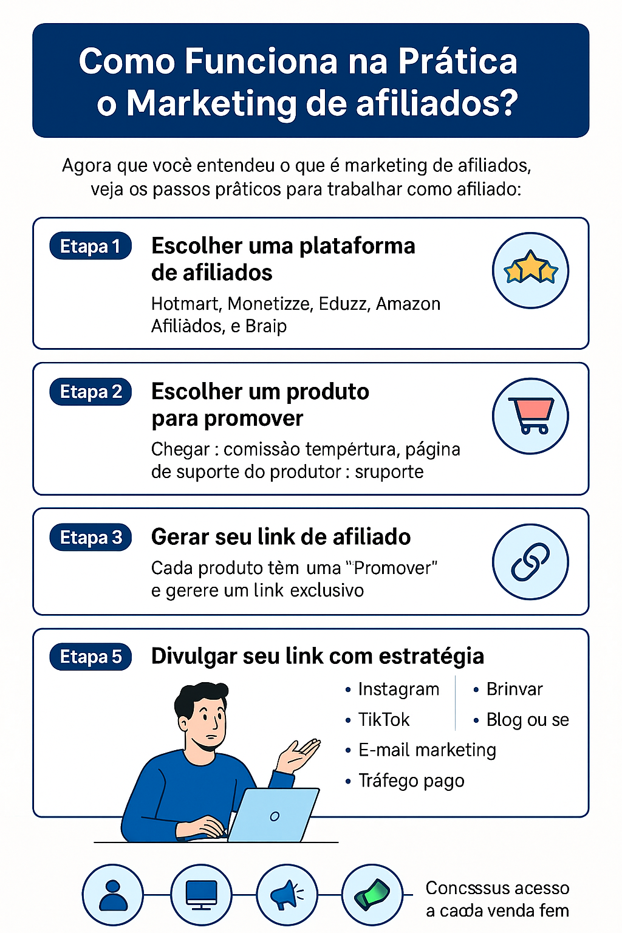

**📌 Capítulo 3: Primeiros Passos para Iniciantes**

Se você chegou até aqui, é porque está decidido a dar os primeiros passos no marketing de afiliados. E a melhor parte é que **você não precisa ter experiência, dinheiro ou equipamentos caros** para começar.

Neste capítulo, vamos mostrar exatamente **o que você precisa fazer para sair do zero**, passo a passo, com foco em decisões importantes: **escolher a plataforma certa, definir seu nicho e preparar sua estrutura inicial.**

**🧭 Passo 1 – Escolher a Plataforma de Afiliados**

Antes de tudo, você precisa se cadastrar em uma **plataforma que conecte afiliados a produtos digitais ou físicos**. É lá que você vai encontrar o produto, gerar seu link de afiliado e acompanhar suas comissões.

**🔝 Plataformas recomendadas para começar:**

| **Plataforma** | **Tipo de produto** | **Destaque** |
| --- | --- | --- |
| **Hotmart** | Cursos, ebooks, mentorias | Fácil para iniciantes |
| **Monetizze** | Digitais e físicos | Muito usada no Brasil |
| **Eduzz** | Digitais, serviços | Ferramentas avançadas |
| **Amazon Afiliados** | Produtos físicos | Grande variedade, comissões baixas |
| **Braip** | Foco em produtos físicos | Suplementos e cosméticos |

📌 *Dica prática:* Crie sua conta na Hotmart (gratuita e rápida). Ela é ideal para quem vai trabalhar com conteúdos digitais e tem uma interface amigável.

**🔎 Passo 2 – Entenda o Seu Perfil e Sua Realidade**

Antes de sair promovendo qualquer produto, é fundamental se conhecer. Isso ajuda você a escolher **o melhor nicho e o melhor canal de divulgação**.

**Perguntas que você deve se fazer:**

* Eu gosto de aparecer em vídeo ou prefiro trabalhar nos bastidores?
* Tenho mais tempo ou mais dinheiro disponível para investir?
* Tenho facilidade em escrever, gravar vídeos ou editar imagens?
* Estou buscando renda extra ou quero viver disso?

Com base nas respostas, você começa a escolher **suas armas**. Exemplo: se você gosta de gravar vídeos e falar, Instagram e TikTok serão seus melhores amigos. Se prefere escrever, criar um blog ou perfil de conteúdo é o ideal.

**🎯 Passo 3 – Escolher um Nicho para Atuar**

O nicho é o **tema principal sobre o qual você vai falar e vender**. Trabalhar em um único nicho desde o início **ajuda a construir autoridade e público fiel**.

**Nichos rentáveis e sempre em alta:**

1. **Saúde e bem-estar** (ex: emagrecimento, vida fitness, ansiedade)
2. **Relacionamentos** (ex: reconquista, autoestima, sedução)
3. **Ganhar dinheiro online** (ex: marketing digital, renda extra, negócios)
4. **Educação e carreira** (ex: concursos, inglês, produtividade)
5. **Espiritualidade** (ex: lei da atração, meditação, tarot)

💡 *Exemplo:* Se você gosta de treinar e cuidar da alimentação, pode trabalhar no nicho de saúde promovendo cursos sobre treino em casa ou emagrecimento.

**🧱 Passo 4 – Preparar sua Estrutura Básica**

Agora que você sabe a plataforma e o nicho, é hora de criar sua **base de trabalho online**. Você não precisa de um site agora. Com um perfil no Instagram ou TikTok, você já pode começar.

**Estrutura mínima para começar:**

* **Perfil nas redes sociais** (Instagram ou TikTok, com nome profissional)
* **Link da bio organizado com Linktree ou similar**
* **App de anotações ou planejamento** (Notion, Trello ou papel)
* **Canais de estudo**: inscreva-se em canais no YouTube sobre marketing digital

**🛠️ Dica Bônus: Separe um tempo para aprender**

No começo, você precisa dedicar **1 a 2 horas por dia** para estudar:

* Como divulgar de forma estratégica
* Como gravar bons vídeos ou criar bons posts
* Como entender o público e falar a língua dele

Você pode estudar no YouTube, na própria Hotmart (com cursos gratuitos) ou com e-books como este. Aprender é o **motor da sua evolução no marketing de afiliados.**

**⚠️ Atenção: Cuidado com estes erros comuns de iniciantes**

1. **Escolher o nicho só porque está “na moda”** – escolha algo que você goste ou tenha afinidade.
2. **Pular de produto em produto** – mantenha o foco por pelo menos 30 dias.
3. **Querer fazer tudo sozinho** – participe de grupos, mentorias e fóruns.
4. **Desistir antes de testar** – a maioria das pessoas desiste nas primeiras semanas. Não faça parte dessa estatística!

**✅ Resumo do Capítulo**

* Escolha uma plataforma confiável (Hotmart é ótima para começar)
* Entenda seu perfil para saber como e onde divulgar
* Escolha um único nicho e estude o público desse nicho
* Monte sua estrutura básica com redes sociais, link e organização
* Reserve tempo para aprender, praticar e evoluir

No próximo capítulo, você vai aprender as **estratégias reais de divulgação** que transformam links em vendas. Se você aplicar o que aprendeu aqui, estará pronto para dar seus primeiros passos com segurança e clareza.

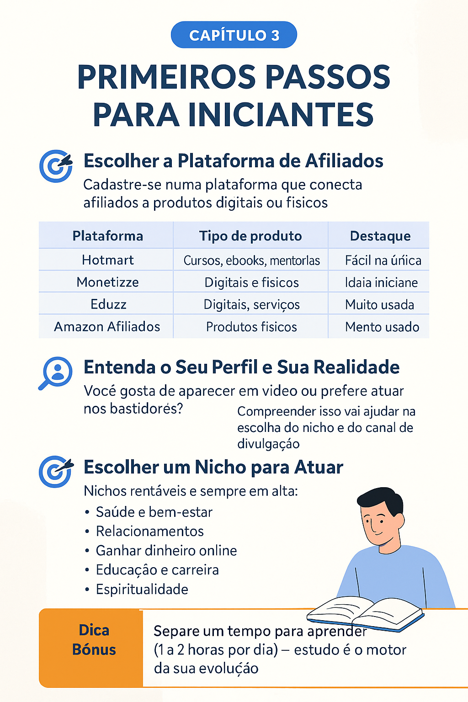

**📌 Capítulo 4: Estratégias de Divulgação**

Saber escolher bons produtos é essencial, mas o que realmente **gera vendas e comissões todos os dias é a divulgação**. É aqui que a mágica acontece: transformar visitantes em compradores.

Neste capítulo, você vai aprender as principais **estratégias de tráfego gratuito e pago** para divulgar seus links de afiliado com inteligência, autoridade e consistência — mesmo que esteja começando do zero.

**🌱 Divulgar Sem Dinheiro: Tráfego Orgânico**

O tráfego orgânico é gratuito e depende apenas do seu **tempo, criatividade e estratégia**. Ele é ideal para quem está começando e quer aprender como atrair pessoas de forma natural.

**📱 1. Redes Sociais (Instagram, TikTok, YouTube Shorts)**

As redes sociais são **as vitrines modernas**. Nelas, você pode alcançar milhares de pessoas todos os dias com vídeos curtos, dicas e conteúdos relevantes.

**Como usar bem:**

* **Escolha um tema (nicho)** e publique sobre ele com frequência.
* Use vídeos curtos com ganchos fortes nos primeiros 3 segundos.
* Crie conteúdos com títulos como:
  + "3 erros que te impedem de emagrecer"
  + "Como ganhar dinheiro com o celular em 2025"
  + "Você sabia disso? (Dica rápida)"

📌 **Dica prática:** Use a bio do seu perfil para colocar seu link de afiliado (com o Linktree ou Campsite) e direcione o público para lá nos vídeos com uma chamada clara:  
👉 *“Link na bio para saber mais”*

**📝 2. Blog ou Site com SEO**

Se você gosta de escrever, criar um blog é uma excelente forma de **atrair visitantes pelo Google**, usando estratégias de SEO (Search Engine Optimization).

**Exemplo de conteúdo:**

* Artigo: “Como emagrecer depois dos 30 – 5 passos práticos”
* Dentro do texto: você recomenda um e-book ou curso com seu link de afiliado

Esse tipo de conteúdo **trabalha sozinho no piloto automático**. Uma vez publicado, pode atrair visitas e gerar vendas por anos.

💡 *Ferramentas úteis*: WordPress, Google Sites, Medium ou Notion.

**📧 3. E-mail Marketing**

O e-mail marketing é **uma das estratégias mais poderosas para afiliados.** Você constrói uma lista de contatos e envia conteúdos + ofertas com o tempo, aumentando a confiança do público e, consequentemente, as vendas.

**Como começar:**

* Ofereça um brinde digital (ex: um mini e-book ou checklist gratuito)
* Capture e-mails usando uma landing page
* Envie uma sequência de e-mails com dicas + seu link de afiliado

📌 Plataformas recomendadas: Mailchimp (gratuito), LeadLovers, ConvertKit.

**📣 4. Grupos e Comunidades (com cuidado)**

Você pode participar de **grupos no Facebook, Telegram ou fóruns** relacionados ao seu nicho e contribuir com conteúdo útil antes de divulgar links.

Nunca comece apenas postando um link. **Ajude primeiro, venda depois.**

**🚀 Divulgar com Dinheiro: Tráfego Pago**

Quando você entende o público e já validou um produto, pode investir em tráfego pago para **acelerar seus resultados**.

**🎯 5. Facebook Ads e Instagram Ads**

Você cria anúncios que aparecem no feed das pessoas com base em seus interesses e comportamentos.

**Exemplos de campanhas:**

* Anúncio para um curso de emagrecimento: “Perdeu 8kg em 2 meses com esse método 100% caseiro. Veja como.”
* Anúncio para um curso de renda extra: “Como eu fiz R$ 1.000 com meu celular em 30 dias – sem vender nada.”

📌 *Recomenda-se começar com orçamento baixo (ex: R$10/dia) e testar diferentes criativos.*

**🔍 6. Google Ads**

Você pode anunciar diretamente nas buscas do Google. Exemplo: quando alguém digita “como ganhar dinheiro com afiliados”, seu anúncio pode aparecer.

É altamente **intencional** e funciona muito bem com páginas otimizadas e produtos bem escolhidos.

**📺 7. TikTok Ads e YouTube Ads**

Anúncios em vídeo são mais envolventes. O TikTok tem sido um **oceano azul para afiliados iniciantes**, com campanhas baratas e muito tráfego.

**✅ Resumo Visual das Estratégias**

| **Tipo de Tráfego** | **Canais** | **Nível Recomendado** |
| --- | --- | --- |
| Orgânico | Instagram, TikTok, Blog | Iniciantes |
| Pago | Facebook, Google, TikTok Ads | Intermediário/Avançado |

**⚠️ Evite estes erros comuns na divulgação**

* Fazer **spam em grupos** (ninguém compra assim)
* Usar **links sem rastreamento**
* Prometer o que o produto **não entrega**
* Não testar e **insistir em uma só estratégia**
* Divulgar sem entender o **público-alvo**

**✨ Estratégia Simples para Começar HOJE:**

1. Escolha um produto com boa comissão
2. Crie um perfil no Instagram com foco no nicho
3. Publique **1 dica por dia em vídeo curto**
4. Coloque o link do produto na bio
5. Use uma frase de chamada em todos os vídeos:  
   👉 *"Quer saber mais? Link na bio"*

Com o tempo, você pode crescer, investir em tráfego pago e automatizar tudo.

No próximo capítulo, você vai descobrir **como escolher os melhores produtos para promover**, analisar comissões, qualidade e reputação — e evitar furadas. Continue firme!

**📌 Capítulo 5: Como Escolher Bons Produtos Para Promover**

Escolher um bom produto é um dos passos **mais importantes** no marketing de afiliados. Isso pode ser a diferença entre fazer vendas todos os dias ou **divulgar muito e não vender nada**.

Neste capítulo, você vai aprender **como analisar e selecionar os melhores produtos**, entendendo as métricas, a reputação do produtor e a qualidade da página de vendas.

**🎯 O Que É Um “Bom Produto”?**

Um bom produto para afiliados não é apenas aquele que paga uma comissão alta, mas sim aquele que:

* Resolve um problema real de um público específico;
* Tem **boa aceitação no mercado**;
* Possui uma **página de vendas profissional e persuasiva**;
* Conta com **materiais de apoio** para afiliados;
* E, principalmente, **converte bem**, ou seja, gera vendas com pouco esforço.

**🔎 Critérios para Avaliar um Produto**

**✅ 1. Comissão justa e atrativa**

A maioria dos produtos digitais paga entre **30% a 80%** de comissão.

💡 *Exemplo:*  
Se um curso custa R$ 197 e a comissão é 50%, você ganha **R$ 98,50 por venda.**  
Agora imagine fazer 10 vendas no mês? Já são quase R$ 1.000!

📌 Dica: prefira produtos com **comissão acima de 40%**, especialmente se for trabalhar com tráfego pago (para compensar o investimento em anúncios).

**✅ 2. Temperatura ou Score de Vendas (Hotmart e outras)**

Na Hotmart, por exemplo, a **temperatura** varia de 1° a 150°. Isso indica **quantas vendas estão sendo feitas recentemente**.

* **0º a 49º** – Produto ainda pouco vendido.
* **50º a 99º** – Produto com vendas consistentes.
* **100º a 150º** – Produto em alta demanda.

📌 Dica: Produtos com temperatura de **70º a 100º** são ideais para iniciantes. São bons, mas ainda não saturados.

**✅ 3. Página de vendas de alta conversão**

A página de vendas é o local onde seu público decide se vai comprar ou não. Ela precisa ser clara, convincente e profissional.

Verifique se a página:

* Tem **vídeo de apresentação ou depoimentos**
* Explica o problema que resolve
* Usa **gatilhos mentais** (autoridade, prova social, urgência)
* Tem **garantia e bônus**
* Carrega rápido e tem **bom design**

🛑 Evite produtos com páginas confusas, longas demais ou com visual ultrapassado.

**✅ 4. Suporte e materiais para afiliados**

Produtores sérios oferecem **apoio direto ao afiliado**, com:

* Criativos prontos (vídeos, imagens, legendas)
* Grupos de afiliados no WhatsApp ou Telegram
* Material explicando como divulgar

💡 *Exemplo:* Alguns cursos oferecem até **bônus exclusivos** para afiliados que vendem mais, além de **comissões progressivas.**

**✅ 5. Qualidade e reputação do produto**

Pesquise:

* O nome do curso no Google e YouTube para ver avaliações.
* Reclame Aqui (no caso de produtos físicos ou produtores mais conhecidos).
* Depoimentos de alunos na própria página de vendas.

Você está construindo sua imagem ao promover algo. Se vender um produto ruim, seu nome pode ser associado a promessas falsas ou experiências negativas.

**✅ 6. Garantia de satisfação**

A maioria dos produtos oferece **7 a 30 dias de garantia**, conforme o Código do Consumidor.

Isso transmite confiança ao comprador e **aumenta muito as chances de conversão.**

📌 Importante: se o cliente pedir reembolso, o valor é devolvido e sua comissão é estornada.

**⚖️ Comparando Dois Produtos (Exemplo Prático)**

| **Critério** | **Produto A** | **Produto B** |
| --- | --- | --- |
| Comissão | 60% | 30% |
| Temperatura | 95º | 20º |
| Página de vendas | Simples, moderna, vídeos | Confusa, só texto |
| Suporte ao afiliado | Materiais + grupo | Sem suporte |
| Garantia | 30 dias | 7 dias |

✅ **Escolha o Produto A.** Mesmo com concorrência, ele converte melhor e paga mais.

**⚠️ Evite Esses Erros ao Escolher Produtos:**

* **Escolher só pela comissão alta**
* Promover produtos que você **não entende**
* Divulgar algo só porque está “na moda”
* Pular de produto em produto a cada semana

Foque em **1 produto principal por vez**, estude seu conteúdo, se possível compre-o, e **se torne uma autoridade nele.**

**✅ Resumo do Capítulo**

* Escolha produtos com **boa comissão e página de vendas de qualidade**
* Avalie temperatura (ou score) para saber se o produto está vendendo
* Verifique se o produtor oferece **suporte e materiais**
* Priorize produtos com **garantia e reputação positiva**
* Trabalhe com produtos que você **entende e confia**

No próximo capítulo, vamos explorar as **ferramentas essenciais** que vão te ajudar no dia a dia como afiliado — desde a criação de conteúdo até a organização e análise de resultados.

**📌 Capítulo 6: Ferramentas que Vão Te Ajudar no Marketing de Afiliados**

No marketing de afiliados, **quem tem as ferramentas certas economiza tempo, ganha produtividade e vende mais**. A tecnologia está a seu favor — desde a criação de conteúdo até o rastreamento de links e automação de processos.

Neste capítulo, você vai conhecer as **principais ferramentas (muitas gratuitas)** para criar, divulgar, organizar e acompanhar sua evolução como afiliado. Elas são simples, práticas e fáceis de aprender.

**🧰 Ferramentas para Criar Conteúdo**

Essas ferramentas vão te ajudar a **produzir vídeos, posts, imagens, e-books e muito mais**, com aparência profissional — mesmo que você não seja designer ou editor.

| **Ferramenta** | **Para que serve** | **Observações** |
| --- | --- | --- |
| **Canva** | Criar artes, posts, capas, apresentações | Tem app e versão web gratuita |
| **CapCut** | Editar vídeos curtos para Reels, TikTok, Shorts | Efeitos prontos e fácil uso |
| **ChatGPT** | Gerar textos, ideias de conteúdo, roteiros | Use para automatizar tarefas |
| **Remove.bg** | Remover fundo de fotos automaticamente | Ótimo para capas e thumbnails |
| **Pexels / Pixabay** | Imagens e vídeos gratuitos para usar legalmente | Sem direitos autorais |

📌 *Dica:* Faça seus posts no Canva, use vídeos curtos editados no CapCut e aplique textos gerados com a ajuda do ChatGPT para ganhar agilidade.

**🔗 Ferramentas para Links e Divulgação**

Você precisa **encurtar, organizar e rastrear seus links de afiliado**. Isso melhora a apresentação visual, permite medir cliques e facilita o gerenciamento.

| **Ferramenta** | **Função** | **Observações** |
| --- | --- | --- |
| **Linktree** | Criar uma “mini página” com vários links | Ideal para bio do Instagram |
| **Bitly** | Encurtar links e rastrear cliques | Grátis e fácil de usar |
| **Campsite** | Alternativa ao Linktree, com design moderno | Personalização avançada |
| **TinyURL** | Outra opção simples para encurtar URLs | Sem necessidade de cadastro |

📌 *Dica:* Use o Linktree para colocar todos os seus produtos e canais de contato em um só lugar.

**🧠 Ferramentas para Organização e Planejamento**

Manter sua rotina organizada é fundamental. Essas ferramentas te ajudam a **anotar ideias, programar conteúdos, acompanhar metas e não se perder no dia a dia**.

| **Ferramenta** | **Utilidade** | **Melhor uso** |
| --- | --- | --- |
| **Notion** | Organizar ideias, cronograma, estudos | Templates prontos disponíveis |
| **Trello** | Gestão visual de tarefas em quadros | Perfeito para iniciantes |
| **Google Agenda** | Planejar postagens, compromissos e estudos | Sincroniza com celular |
| **Google Docs/Planilhas** | Criar listas, textos e planejamentos | Funciona direto no navegador |

💡 *Exemplo prático:* Crie um quadro no Trello com colunas: “Ideias de Conteúdo”, “Produzindo”, “Publicado” e “Resultados”.

**📊 Ferramentas para Medir Resultados**

Saber **o que está funcionando** é essencial para ajustar suas estratégias. Essas ferramentas ajudam a **acompanhar visualizações, cliques, vendas e crescimento de audiência**.

| **Ferramenta** | **O que mede** | **Onde usar** |
| --- | --- | --- |
| **Google Analytics** | Visitas em blogs e páginas | Instale no seu site/blog |
| **Hotmart Analytics** | Cliques, conversões e vendas por link | Já vem integrada na plataforma |
| **Bitly Stats** | Cliques nos links encurtados | Ideal para ver se o link funciona |
| **Instagram Insights** | Alcance, salvamentos, engajamento | Acesse via conta profissional |

📌 *Dica:* acompanhe semanalmente os resultados dos seus posts para repetir o que dá certo.

**💬 Ferramentas para Relacionamento e Comunicação**

Construir relacionamento com sua audiência aumenta a confiança e ajuda a gerar mais vendas.

| **Ferramenta** | **Para que serve** | **Como usar** |
| --- | --- | --- |
| **Mailchimp** | Enviar e-mails em sequência automática | Grátis até 500 contatos |
| **LeadLovers** | Automatizar campanhas de afiliado | Recomendado para escala |
| **Telegram** | Criar grupos de conteúdo e listas | Ótimo para nichos engajados |
| **WhatsApp Business** | Lista de transmissão e mensagens rápidas | Use para envio de dicas e promoções |

💡 *Exemplo:* Crie um grupo no Telegram chamado “Dicas para emagrecer em casa” e compartilhe conteúdos + link do produto.

**✅ Resumo do Capítulo**

* Ter as ferramentas certas **economiza tempo e aumenta sua performance**
* Use o **Canva, CapCut e ChatGPT** para criação de conteúdo
* Organize seus links com **Linktree ou Bitly**
* Planeje e acompanhe seu progresso com **Notion, Trello e Analytics**
* Construa **relacionamento com e-mail e grupos** para vender mais

No próximo capítulo, vamos falar sobre a **mentalidade correta e a importância da consistência** para crescer como afiliado — mesmo quando as primeiras vendas ainda não chegarem.

**📌 Capítulo 7: A Mentalidade do Afiliado de Sucesso**

Muitas pessoas começam no marketing de afiliados cheias de empolgação, mas desistem nas primeiras semanas por **não verem resultados imediatos**. Isso acontece porque, na maioria das vezes, **falta a mentalidade certa**.

Neste capítulo, você vai entender como pensa, age e cresce quem realmente ganha dinheiro como afiliado — mesmo sem aparecer, mesmo começando do zero, mesmo errando no início.

**🧠 O que é Mentalidade?**

Mentalidade é o **conjunto de crenças, hábitos e comportamentos que moldam suas decisões diárias**. No marketing digital, ela é tão importante quanto as ferramentas ou estratégias.

Você pode ter os melhores produtos, boas estratégias, mas se tiver a mentalidade errada, vai se sabotar. Por outro lado, **com a mentalidade certa, você supera qualquer desafio.**

**💬 As Crenças Limitantes Que Travam Afiliados**

1. **“Eu não sei vender.”**  
   → *Ninguém nasce sabendo. Vender é servir, é ajudar pessoas a resolverem problemas.*
2. **“Já tem muita gente fazendo isso.”**  
   → *Isso prova que funciona! O que você tem de único é sua forma de comunicar.*
3. **“Preciso aparecer para vender.”**  
   → *Existem milhares de afiliados que vendem sem mostrar o rosto.*
4. **“Preciso de muitos seguidores para vender.”**  
   → *O que você precisa é de pessoas certas, não de multidão.*

**🧗‍♂️ 5 Pilares da Mentalidade Vencedora**

**1. Constância**

A maioria das pessoas desiste **antes dos resultados aparecerem.** Afiliados de sucesso postam conteúdo, testam, ajustam e continuam mesmo quando estão cansados.

📌 *Poste todos os dias como quem já vive disso.*

**2. Resiliência**

Você vai errar, investir em algo que não dá retorno, e pode até ser criticado por familiares. Mas quem persiste, cresce.  
A diferença entre quem ganha R$100 por mês e quem faz R$10.000? **Resiliência.**

**3. Foco**

Evite pular de produto em produto, de estratégia em estratégia. Escolha **um nicho**, **um canal de divulgação**, e **faça por 30 dias seguidos** antes de mudar algo.

💡 *Exemplo real:* Muitos afiliados fazem a primeira venda só depois de 40, 60 ou até 90 dias. Mas a partir daí, a curva acelera.

**4. Autoconfiança**

Você não precisa saber tudo. Mas precisa **acreditar que pode aprender.** Acredite no seu potencial de crescimento. Acredite que sim, você pode viver da internet.

**5. Visão de Longo Prazo**

Marketing de afiliados **não é uma fórmula mágica**, mas sim uma construção. O que você planta hoje, colhe amanhã. Muitos afiliados que hoje vivem 100% disso começaram com **um celular simples e tempo livre.**

**📈 O Jogo das Pequenas Vitórias**

Uma venda. Um novo seguidor. Um vídeo com 1.000 visualizações. Esses são sinais de progresso. **Comemore cada pequena conquista** — elas mostram que o caminho está funcionando.

✨ *“O sucesso vem para quem continua aparecendo, mesmo quando ninguém está vendo.”*

**🚫 Os Hábitos que Você Deve Evitar**

* Querer **resultados imediatos**
* Se comparar com grandes influenciadores
* Mudar de estratégia a cada 3 dias
* Esperar estar “pronto” para começar
* Reclamar ou culpar o algoritmo

Esses hábitos **sabem matar sonhos com eficiência.** Substitua por ações diárias, humildade para aprender e coragem para continuar.

**✅ Resumo do Capítulo**

* Sua mentalidade determina seus resultados
* Afiliados de sucesso têm **foco, disciplina e paciência**
* Pequenos resultados são sinais de progresso
* Desafios fazem parte da jornada
* Tenha **visão de longo prazo e constância**: é isso que diferencia quem ganha de quem apenas tenta

No próximo capítulo, você vai aprender **como transformar tudo isso em um plano de ação prático**, com metas, calendário e passos claros para dar os primeiros (ou próximos) passos como afiliado.

**📌 Capítulo 8: Criando Seu Plano de Ação**

Chegou a hora de transformar tudo o que você aprendeu até aqui em **ação real**.

É nesse momento que você deixa de ser apenas um leitor e se torna um **afiliado em movimento** — aquele que age, testa, aprende e constrói resultados.

Lembre-se: a diferença entre quem ganha dinheiro na internet e quem só assiste vídeos sobre isso é **a execução.** Por isso, este plano é direto, prático e possível de ser iniciado hoje mesmo, com zero investimento.

**🎯 Etapa 1: Defina Seu Objetivo Realista**

Antes de sair divulgando links, é essencial ter **clareza sobre o que você quer alcançar.**

**Exemplos de metas realistas para iniciantes:**

* Fazer **minha primeira venda nos próximos 30 dias**
* Criar um perfil de autoridade no Instagram sobre [seu nicho]
* Postar **1 conteúdo por dia durante 21 dias**
* Conseguir **100 cliques no meu link de afiliado no primeiro mês**

📌 *Dica:* Não pense em “faturar R$10.000 em 7 dias”. Pense em **dominar o processo**, e o dinheiro virá como consequência.

**🧱 Etapa 2: Escolha Seu Nicho e Produto**

Volte aos capítulos 3 e 5, e defina:

* Qual é o nicho em que você vai atuar?
* Qual é o produto que você vai divulgar nos próximos 30 dias?
* Esse produto tem **boa página de vendas, comissão justa e suporte?**

🔍 *Anote sua escolha e estude bem esse produto.*

**🗓️ Etapa 3: Monte Seu Calendário de Conteúdo**

Planejamento simples = constância. Você pode usar um bloco de notas, o Notion, Trello ou até papel.

**Exemplo de calendário semanal:**

| **Dia da Semana** | **Tipo de Conteúdo** |
| --- | --- |
| Segunda | Dica rápida com storytelling pessoal |
| Terça | Curiosidade ou mitos sobre o nicho |
| Quarta | Prova social ou depoimento |
| Quinta | Conteúdo educativo + chamada para ação |
| Sexta | Vídeo com “gancho” chamativo |
| Sábado | Bastidores ou rotina |
| Domingo | Frase motivacional + reforço do link |

🎥 *Formato sugerido:* vídeos curtos (30–60 segundos) + chamada para o link da bio.

**📣 Etapa 4: Escolha Seus Canais de Divulgação**

Comece com **1 canal principal** e 1 canal de apoio. O ideal é:

* Principal: **Instagram, TikTok ou YouTube Shorts**
* Apoio: **Grupo no WhatsApp, e-mail ou blog gratuito**

Não tente estar em todos os lugares ao mesmo tempo. O foco gera profundidade — e profundidade gera resultado.

**🛠️ Etapa 5: Prepare sua Estrutura**

Você precisa de uma **estrutura mínima para vender**. Crie:

* Conta profissional no Instagram ou TikTok
* Linktree ou Campsite com o seu link de afiliado
* Pasta de conteúdos prontos (imagens, vídeos, frases)
* Cronograma de postagens

**📊 Etapa 6: Acompanhe Seus Resultados**

Reserve um momento por semana para **analisar seu progresso.** Olhe:

* Quantos cliques teve no seu link?
* Quantas vendas foram feitas?
* Quais vídeos ou posts deram mais resultado?

📌 *Ferramentas úteis:* Bitly, Hotmart Analytics, Instagram Insights.

Se algo funcionou, **repita com variações**. Se não deu certo, ajuste e teste outra forma.

**✅ Etapa 7: Mantenha a Consistência**

A maioria das pessoas **não falha por falta de talento, e sim por falta de continuidade.**

Você não precisa ser perfeito. Só precisa ser **frequente.** Quem aparece mais, vende mais.

📣 *Desafio final:*  
Durante os próximos 30 dias, **poste todos os dias.** Nem que seja um vídeo simples, uma frase, uma dica. Cada conteúdo é uma semente.

**✨ Lembre-se:**

* Seu plano não precisa ser grande, precisa ser **realizado.**
* Suas primeiras vendas podem vir **a qualquer momento.**
* Não pare porque está devagar. Pare **só quando chegar.**

**🔚 Encerramento do Capítulo:**

Você tem nas mãos **conhecimento, ferramentas e estrutura.** Agora só falta uma coisa: começar. Não espere o momento perfeito. O momento perfeito é aquele em que você **decide agir.**

O sucesso no marketing de afiliados está disponível. A pergunta é: você está pronto para buscá-lo?

**📌 Capítulo 9: Escalando Seus Resultados**

Depois de fazer suas primeiras vendas, o próximo passo é **transformar essas vendas em um sistema replicável e escalável**. Você não precisa trabalhar mais, e sim **trabalhar de forma mais estratégica**.

A escala no marketing de afiliados acontece quando você constrói:

* Processos repetíveis
* Canais que crescem sozinhos
* Relacionamento com sua audiência
* Uma presença digital sólida

Neste capítulo, você vai aprender **como aumentar seus ganhos sem depender apenas da sorte ou do tempo disponível.**

**🚀 O Que Significa Escalar?**

**Escalar é aumentar seus resultados sem aumentar proporcionalmente seu esforço.**

Exemplo: se hoje você faz 2 vendas por semana, escalar significa chegar a 10, 20, 30 vendas por semana **com os mesmos conteúdos ou processos otimizados.**

**🧱 Os 4 Pilares da Escala no Marketing de Afiliados**

**1️⃣ Multiplicação de Conteúdo**

Aproveite melhor o conteúdo que você já produz:

* Transforme **um vídeo em vários cortes** para TikTok, Instagram e Shorts
* Pegue **comentários ou dúvidas** e transforme em novos vídeos
* Crie carrosséis ou reels baseados em vídeos antigos que performaram bem
* Recicle conteúdos que deram certo (com novos títulos ou ganchos)

📌 *Ferramentas recomendadas:* CapCut, Canva, SnapTik, Metricool

**2️⃣ Automação e Funis Simples**

Automatize partes da sua comunicação para ganhar tempo e escalar o relacionamento.

**Estratégias simples para aplicar:**

* **Sequência de e-mails** com dicas + ofertas automáticas (Mailchimp, LeadLovers)
* **Página de captura** para gerar leads com iscas digitais (ex: mini e-book)
* **Link inteligente** com rastreamento e redirecionamento (Linktree, Bitly Pro)

💡 *Exemplo:* Crie uma página onde o visitante deixa o e-mail para receber um material gratuito. Depois, ele entra numa sequência de e-mails com seu link de afiliado.

**3️⃣ Investir em Tráfego Pago com Estratégia**

Depois de validar que um produto funciona, escalar com anúncios é o caminho mais rápido.

* Comece com **orçamentos baixos (R$10–30/dia)**
* Teste diferentes criativos e públicos
* Analise o **ROI (retorno sobre investimento)** e escale o que funciona

📌 Plataformas ideais:

* Facebook Ads + Instagram
* TikTok Ads (barato e de grande alcance)
* Google Ads (intenção de compra alta)

⚠️ *Importante:* Nunca comece no tráfego pago sem antes validar a oferta com tráfego orgânico.

**4️⃣ Construção de Autoridade e Marca Pessoal**

Pessoas compram de quem confiam. A autoridade é um dos maiores ativos que um afiliado pode ter.

**Como construir autoridade:**

* Poste **provas de resultado** (vendas, feedbacks, prints)
* Grave vídeos explicando o produto como se fosse seu
* Mostre **bastidores, aprendizados e rotina**
* Compartilhe depoimentos de clientes ou outros afiliados
* Tenha um perfil visualmente profissional

💡 *Dica:* Mesmo que o produto não seja seu, trate como se fosse. **Assuma o papel de especialista** no tema que você vende.

**📈 Evoluindo como Profissional Digital**

À medida que você cresce, considere:

* Criar **seu próprio produto ou isca digital**
* Entrar em **coproduções** (promover junto com o produtor)
* Oferecer **mentorias ou consultorias** no seu nicho
* Participar de programas de **afiliado premium ou exclusivos**
* Criar **um canal no YouTube** para conteúdo evergreen (que vende no piloto automático)

**✅ Resumo do Capítulo**

* Escalar é crescer com inteligência, não apenas com esforço
* Recicle conteúdos, automatize processos e reinvista nos melhores produtos
* Use tráfego pago com sabedoria para multiplicar resultados
* Construa autoridade todos os dias com consistência e verdade
* Pense além: crie ativos, produtos ou serviços próprios no futuro

**✨ Frase de Encerramento:**

“A primeira venda é uma vitória. As próximas são resultado de um sistema. E um sistema só funciona quando você o constrói com clareza, paciência e visão.”

**🧾 Conclusão Final – O Começo de uma Nova Jornada**

Se você chegou até aqui, parabéns. Isso significa que você **não é apenas curioso sobre marketing de afiliados – você está comprometido em transformar sua vida com ele.**

Ao longo deste e-book, você aprendeu que ganhar dinheiro na internet **não é uma promessa mágica**, mas sim uma construção consistente baseada em conhecimento, estratégia e ação.

Você viu como:

* O marketing de afiliados funciona e por que ele cresce a cada ano;
* É possível começar do zero, mesmo sem experiência ou dinheiro;
* Escolher o nicho e o produto certo faz toda a diferença;
* Criar conteúdo estratégico pode gerar vendas todos os dias;
* As ferramentas certas economizam tempo e aumentam seus resultados;
* A mentalidade certa é a chave para não desistir no meio do caminho;
* Um plano de ação simples, com consistência, pode mudar sua vida;
* E que existe um caminho de **crescimento e escala real** – mesmo começando com um celular e vontade de aprender.

**💥 O Que Vem Agora?**

Agora é com você.

Você não precisa dominar tudo antes de começar. **Comece com o que sabe. Use o que tem. Faça o que puder.**

Não se compare com quem já está anos na frente. Lembre-se: **quem está no topo um dia também começou do zero** – exatamente como você está começando agora.

**🔥 Desafio Final**

Nos próximos 30 dias, aplique o que aprendeu aqui:

* Escolha seu nicho
* Crie seu perfil
* Escolha um produto
* Publique conteúdos todos os dias
* Construa sua base
* Celebre sua primeira venda

**Se você agir com foco e constância, sua primeira comissão será apenas o início de uma transformação duradoura.**

**🙌 Acredite em Você**

Você não precisa ser o mais rápido, o mais bonito ou o mais técnico.

Você só precisa **continuar**, todos os dias, mesmo que ninguém esteja vendo. Porque o algoritmo pode demorar, os resultados podem atrasar, mas o que **nunca falha é o poder da persistência.**

**💌 Fique em Contato**

Se este material te ajudou, compartilhe. Salve. Volte quando precisar.

Se quiser aprender mais, seguir recebendo dicas ou entrar em contato comigo, acesse meu perfil (ou grupo, e-mail – (21) 98865-2154.

**“Tudo o que você busca já está dentro de você. O marketing de afiliados é só o caminho. A decisão de seguir é sua.”**

Nos vemos no topo. 🚀